附件1：
景观石信息
一、平面图（红框为雅（景）石位置，黄色数字为石碑编号）
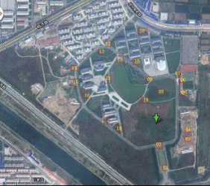

二、各雅（景）石编号信息
编号：01
位置：该景观石距正门约一百米，坐北朝南，东西走向。
内容：水工七九级全体校友敬献
献给母校六十华诞
尺寸：高约3米，长约12米
近景：
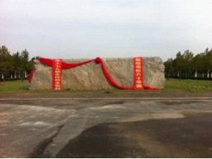
编号：02
位置：距南大门四百米，面向环水路。
尺寸：高约8米，宽2.5米。
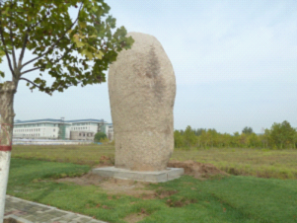

编号：03
位置：管理与经济学院楼前，约20米处。六七号教学楼之间东侧。
内容：管理与经济学院（背面）和而不同，商济天下。一九九七零四班二零一一年九月（正面）尺寸：高约3.5米，宽约4米
近景：
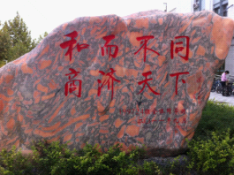（正面）
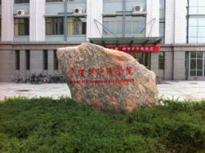（背面）
编号：04
位置：面向环水路7，8号教学楼之间，
内容：明慧园
尺寸：高约2米，宽约4米。
近景：
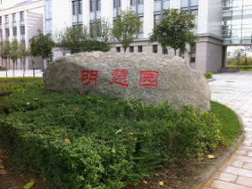
编号：05
位置：田径场西南侧。
内容：上善若水，山西校友会赠。二零一一年九月
尺寸：高约6米，宽约1.5米
近景：
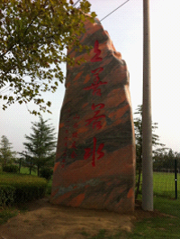
编号：06
位置：距田径场门口约十米
内容：均衡田径运动场
许昌均衡教育集团捐建 二零一一年九月
尺寸：高约2米，宽约3米
近景：
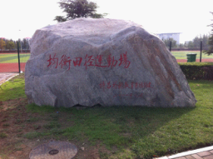
编号：07
位置：坐北朝南，距环水路约十米，绿化带中
内容：馨苑 水工八二全部同学敬赠 二零一一年九月
尺寸：高约5米，宽约1.5米
近景：
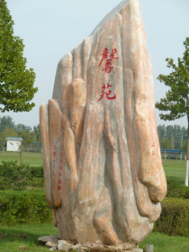
周边环境：
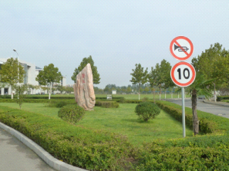

编号：08
位置：坐南朝北，距八号石头约五十米。
尺寸：高约二点五米，宽约六米。
近景：
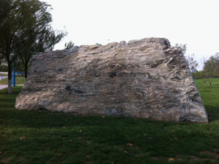（正面）

（背面）
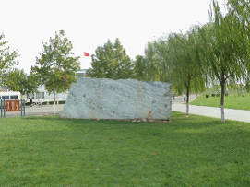
编号：09
位置：六号宿舍楼南侧，面临环水路。
内容：乐山园
尺寸：高约2.5米，宽约4米。
近景：
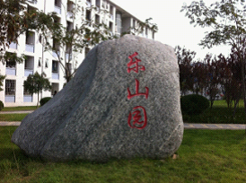
远景：
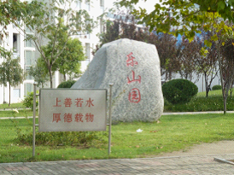

编号：10
内容：三峡大坝坝址岩芯，三峡校友赠华北水利水电学院六十周年校庆
位置：龙湾西湖前6号宿舍楼南面
尺寸：高3米 直径0.9米
近景

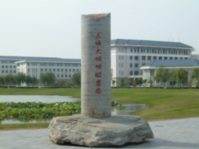
编号：11
内容：感恩
位置：教师公寓前
尺寸：高1.6米 长1.6米
近景：
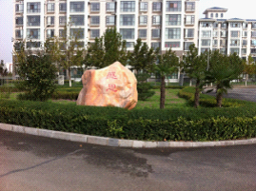

编号：12
内容：天道酬勤
位置：教师公寓门口，5号教学楼北300米
尺寸：高1.8 米 ，宽1.6米
近景：
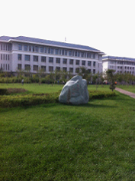
编号：13
内容：谊 ，河南科技学院赠 ，辛卯年秋。
位置：新篮球场东侧15米，面向水环路10米 ，教师公寓西侧
尺寸：高2.5米 宽2米
远景：
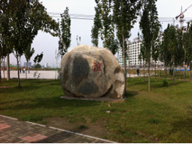
编号：14
内容：乐水园
位置：新餐厅西南面30米，面向水环路10米
尺寸：高2米 ，长2.5米。
近景：
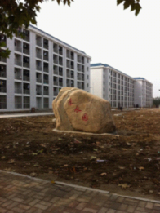
周边环境 ;
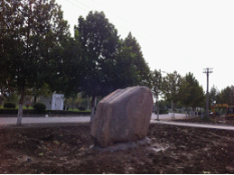
编号：15
内容：贺华北水利水电学院建校六十周年，山东校友会，蒙山奇石，九月二十五
位置：1# 公共教学楼南40米
尺寸：高6米 ，宽4米
近景：
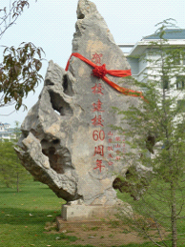
远景;
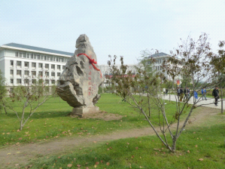
编号：16
内容：思源，水工七九二班全体同学入校三十年留念
位置：图书馆楼s-4西边草坪，
尺寸:高2.5米 宽2米
近景：
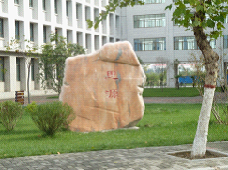
编号：17
内容：明习园
位置：试验楼南门前
尺寸 高3米 宽2米
远景
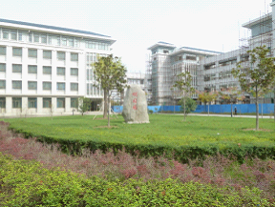
编号：18
内容：没字
位置：龙湾湖南面 面向东湖
尺寸 高4米 宽2米
近景
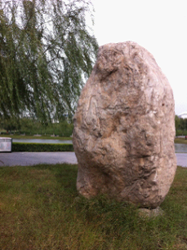
远景

编号：19
位置：距五号楼北五十米，面向后门，九号楼西侧
内容：乐山园。
尺寸：高约3.5米，宽约2.5米
近景：
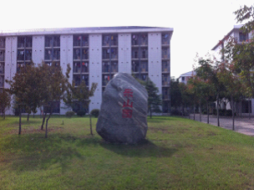
周边环境：
